LAPORAN PERANCANGAN APLIKASI PEERLEARN
Platform Kolaborasi Belajar, Pertukaran Keterampilan, dan Jasa Mikro Berbasis Komunitas

Disusun untuk memenuhi Penilaian Ke-1 Mata Kuliah Sosio Informatika dan Profesionalisme

Disusun oleh:
Raka Alpiansyah - 1237050112
Salman Muhammad Ridwan - 1237050096
Shandy Muhammad Yusuf - 1237050070
Idfa Billati Hiya Ahsan - 1217050067
Nazwa Zalfa - 1237050031
Hafizultan Fanzaulid - 1237050097
Nabilah Safawani - 1247050046
Fahri Khairun Ariansyah - 1247050084
Fakhriy Azka Fasya - 1227050043

JURUSAN INFORMATIKA
FAKULTAS SAINS DAN TEKNOLOGI
UNIVERSITAS ISLAM NEGERI SUNAN GUNUNG DJATI BANDUNG
2026
BAB I PENDAHULUAN
1.1 Latar Belakang
Perkembangan teknologi informasi memberikan peluang untuk menyelesaikan berbagai permasalahan sosial melalui aplikasi digital. Salah satu lingkungan yang memiliki potensi besar untuk penerapan teknologi tersebut adalah lingkungan perguruan tinggi dan masyarakat di sekitarnya. Dalam lingkungan ini, mahasiswa tidak hanya memiliki kebutuhan akademik, tetapi juga mempunyai beragam keterampilan, pengalaman, dan potensi yang dapat dimanfaatkan untuk membantu orang lain.
Dalam kehidupan sehari-hari, mahasiswa dapat menghadapi berbagai kendala, seperti kesulitan memahami materi perkuliahan, keterbatasan biaya untuk memperoleh jasa tertentu, serta kesulitan menemukan orang yang memiliki keterampilan sesuai kebutuhan. Di sisi lain, terdapat mahasiswa yang mempunyai kemampuan dalam bidang desain grafis, pemrograman, perbaikan perangkat komputer, fotografi, mengajar, dan berbagai keterampilan lainnya, tetapi belum memiliki sarana yang memadai untuk menawarkan kemampuan tersebut kepada orang yang membutuhkannya.
Permasalahan lainnya adalah pertukaran keterampilan tidak selalu harus melibatkan uang. Seseorang yang memiliki kemampuan desain, misalnya, dapat membutuhkan bantuan pemrograman. Kedua pihak sebenarnya dapat saling membantu melalui pertukaran keterampilan, tetapi mereka perlu menemukan mitra yang tepat dan menyepakati bentuk kontribusi masing-masing. Selain itu, mahasiswa yang tidak memiliki anggaran untuk membayar jasa tetap membutuhkan kesempatan untuk belajar, berdiskusi, dan berkolaborasi.
Permasalahan tersebut menunjukkan adanya peluang untuk membangun sebuah platform yang mempertemukan individu berdasarkan keterampilan, kebutuhan, dan minat mereka. Platform ini diharapkan tidak hanya berfungsi sebagai tempat menawarkan jasa, tetapi juga menjadi sarana berbagi pengetahuan, pertukaran keterampilan, dan penguatan hubungan sosial.
Berdasarkan gagasan tersebut, kelompok mengusulkan PeerLearn, yaitu aplikasi berbasis digital yang menghubungkan mahasiswa dan masyarakat sekitar kampus melalui tiga mekanisme utama: jasa berbayar, barter keterampilan, dan kolaborasi belajar gratis.
PeerLearn diharapkan dapat meningkatkan pemanfaatan keterampilan, memperluas akses terhadap bantuan belajar dan jasa, serta membangun budaya saling membantu di lingkungan kampus dan masyarakat. Permasalahan yang dijelaskan dalam laporan ini merupakan hipotesis awal yang selanjutnya perlu divalidasi melalui observasi dan wawancara calon pengguna. Gagasan ini sejalan dengan konsep pembelajaran sebaya (Topping, 1996) dan konsumsi kolaboratif (Botsman & Rogers, 2010).

1.2 Identifikasi Masalah
Berdasarkan latar belakang tersebut, beberapa masalah yang menjadi dasar perancangan PeerLearn adalah:
- Mahasiswa dapat mengalami kesulitan menemukan teman belajar atau orang yang menguasai keterampilan tertentu.
- Biaya untuk memperoleh jasa atau bimbingan tertentu dapat menjadi hambatan bagi sebagian mahasiswa.
- Keterampilan yang dimiliki mahasiswa belum tentu memiliki saluran yang mudah untuk dipertemukan dengan kebutuhan orang lain.
- Mekanisme pertukaran keterampilan tanpa uang belum tentu mudah dilakukan karena sulit menemukan mitra dengan kebutuhan yang saling sesuai.
- Mahasiswa dan masyarakat sekitar kampus membutuhkan sarana untuk membangun kolaborasi yang mudah diakses dan memiliki mekanisme kepercayaan yang memadai.
Identifikasi tersebut perlu diuji lebih lanjut untuk mengetahui frekuensi, tingkat urgensi, dan kelompok pengguna yang paling terdampak.

1.3 Rumusan Masalah
Rumusan masalah dalam perancangan aplikasi PeerLearn adalah:
- Bagaimana menghubungkan mahasiswa dan masyarakat sekitar kampus yang memiliki keterampilan dengan pihak yang membutuhkan keterampilan tersebut?
- Bagaimana menyediakan alternatif untuk memperoleh bantuan tanpa selalu menggunakan transaksi uang?
- Bagaimana memfasilitasi kegiatan belajar dan kolaborasi antarpengguna dalam satu platform?
- Bagaimana membangun sistem yang membantu pengguna menilai kepercayaan dan memantau kesepakatan?
- Bagaimana merancang arsitektur aplikasi yang dapat mendukung ketiga mekanisme layanan PeerLearn?

1.4 Tujuan
Tujuan pengembangan gagasan PeerLearn adalah:
- Merancang platform yang mempertemukan penyedia keterampilan dengan pihak yang membutuhkan.
- Menyediakan pilihan transaksi berupa jasa berbayar, barter keterampilan, dan kolaborasi gratis.
- Mendorong pemanfaatan keterampilan mahasiswa secara produktif.
- Memperluas kesempatan belajar dan berbagi pengetahuan.
- Meningkatkan kepercayaan pengguna melalui profil, status kesepakatan, ulasan, dan mekanisme pelaporan.
- Merancang arsitektur sistem sebagai dasar pengembangan prototipe aplikasi.

1.5 Manfaat
- Bagi mahasiswa
- Mempermudah pencarian teman belajar, tutor sebaya, dan penyedia jasa.
- Memberikan peluang memperoleh penghasilan melalui keterampilan.
- Memungkinkan pertukaran keterampilan tanpa harus membayar dengan uang.
- Meningkatkan pengalaman kolaborasi dan pengembangan kemampuan.
- Bagi masyarakat sekitar kampus
- Mempermudah pencarian jasa dengan cakupan lokal.
- Memberikan kesempatan menawarkan keterampilan kepada calon pengguna.
- Membuka peluang kerja sama dengan mahasiswa.
- Bagi lingkungan kampus
- Mendorong budaya belajar bersama dan berbagi pengetahuan.
- Membangun ekosistem kolaborasi yang lebih inklusif.
- Meningkatkan pemanfaatan potensi keterampilan di lingkungan sekitar.

BAB II ELABORASI PERMASALAHAN SOSIAL
2.1 Gambaran Permasalahan
PeerLearn berangkat dari gagasan bahwa setiap individu dapat mempunyai dua posisi sekaligus, yaitu sebagai pihak yang membutuhkan bantuan dan sebagai pihak yang mampu memberikan bantuan.
Sebagai contoh, seorang mahasiswa mempunyai kemampuan desain poster, tetapi membutuhkan bantuan memahami pemrograman. Mahasiswa lain menguasai pemrograman, tetapi membutuhkan desain untuk kegiatan organisasinya. Kedua mahasiswa tersebut memiliki kebutuhan yang dapat dipertemukan melalui pertukaran keterampilan.
Contoh lainnya adalah mahasiswa yang membutuhkan bantuan belajar matematika, tetapi tidak mempunyai anggaran untuk mengikuti les berbayar. Melalui kolaborasi belajar gratis, mahasiswa tersebut dapat bergabung dengan kelompok belajar atau menemukan teman yang bersedia membantu.
Di sisi lain, mahasiswa yang mempunyai keterampilan teknis juga dapat menawarkan jasa dengan harga yang disepakati. Dengan demikian, keterampilan yang sebelumnya hanya digunakan untuk kepentingan pribadi berpotensi memberikan manfaat ekonomi maupun sosial.
Contoh-contoh tersebut merupakan ilustrasi skenario pengguna, bukan hasil penelitian lapangan. Validasi dibutuhkan untuk memastikan bahwa permasalahan tersebut benar-benar dialami calon pengguna PeerLearn.

2.2 Analisis Permasalahan Berdasarkan Sebab dan Dampak
Permasalahan yang menjadi fokus PeerLearn dapat dikelompokkan menjadi tiga bagian.
- Akses terhadap keterampilan dan bantuan belajar
Sebagian mahasiswa mungkin mengetahui materi tertentu dengan baik, tetapi belum mempunyai sarana untuk berbagi pengetahuan. Sebaliknya, mahasiswa yang membutuhkan bantuan belum tentu mengetahui siapa yang dapat membantunya.
Kondisi ini berpotensi menyebabkan kesempatan belajar dan berbagi pengetahuan tidak dimanfaatkan secara optimal.
- Hambatan biaya dan peluang ekonomi
Tidak semua pengguna memiliki kemampuan finansial yang sama. Ketika bantuan hanya dapat diperoleh melalui pembayaran uang, pengguna yang memiliki keterbatasan anggaran dapat kehilangan kesempatan untuk memperoleh bantuan.
Pada saat yang sama, mahasiswa yang mempunyai keterampilan berpotensi memperoleh penghasilan jika dapat menjangkau calon pengguna secara lebih mudah.
- Kesulitan membangun pertukaran keterampilan yang tepercaya
Barter keterampilan membutuhkan kesepakatan mengenai kontribusi masing-masing pihak, waktu penyelesaian, dan cara mengonfirmasi pekerjaan. Tanpa mekanisme yang jelas, pertukaran dapat menimbulkan kesalahpahaman.
Oleh karena itu, platform perlu menyediakan pencatatan kesepakatan, status pengerjaan, konfirmasi penyelesaian, dan mekanisme pengaduan.

2.3 Pohon Masalah
Pohon masalah digunakan untuk menggambarkan hubungan antara faktor penyebab, masalah inti, dan dampak yang mungkin muncul. Gambar 2.1 merangkum hubungan tersebut, dan uraian tertulisnya disajikan setelah gambar.
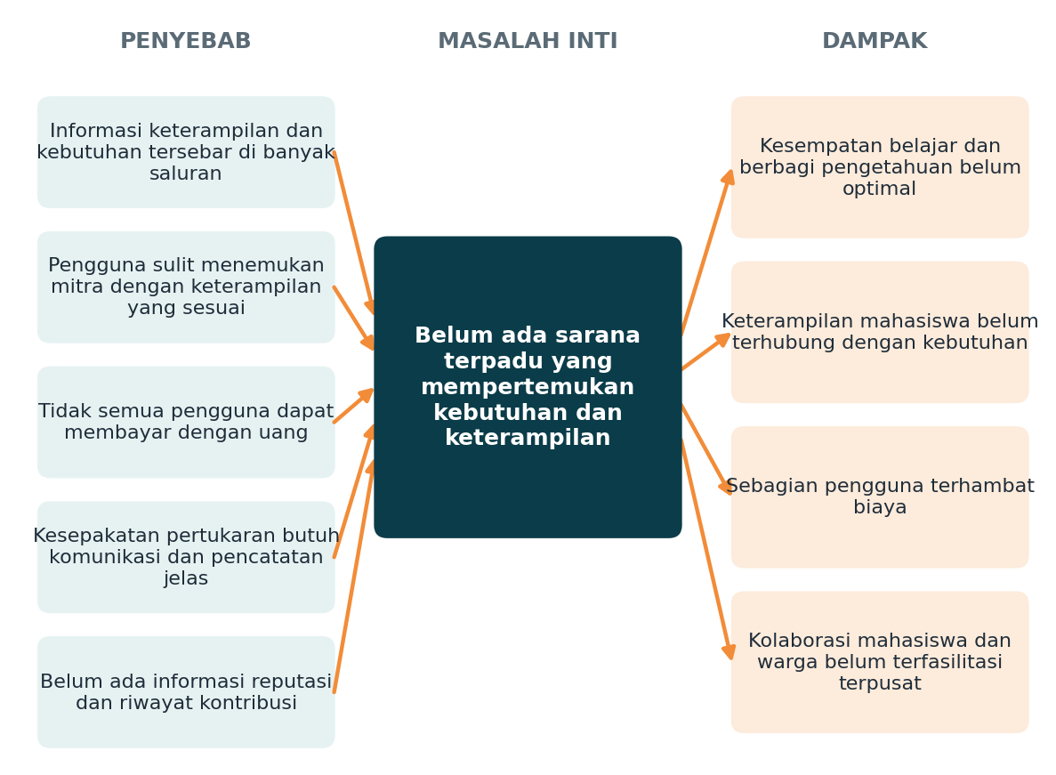
Gambar 2.1 Pohon masalah PeerLearn (model awal yang akan divalidasi)
- Dampak potensial:
- Kesempatan belajar dan berbagi pengetahuan belum dimanfaatkan secara optimal.
- Keterampilan mahasiswa belum sepenuhnya terhubung dengan kebutuhan pengguna.
- Sebagian pengguna mengalami hambatan biaya dalam memperoleh bantuan.
- Kolaborasi antara mahasiswa dan masyarakat sekitar kampus belum terfasilitasi secara terpusat.
- Masalah inti:
Belum tersedianya sarana terpadu yang mudah diakses untuk mempertemukan kebutuhan dan keterampilan melalui jasa berbayar, barter, dan kolaborasi gratis.
- Faktor penyebab yang perlu divalidasi:
- Informasi keterampilan dan kebutuhan tersebar di berbagai saluran.
- Pengguna kesulitan menemukan mitra dengan keterampilan yang sesuai.
- Tidak semua pengguna dapat menggunakan pembayaran uang untuk memperoleh bantuan.
- Kesepakatan pertukaran keterampilan memerlukan komunikasi dan pencatatan yang jelas.
- Pengguna membutuhkan informasi reputasi dan riwayat kontribusi untuk meningkatkan kepercayaan.
Hubungan sebab-akibat tersebut merupakan model awal yang akan diperbaiki berdasarkan hasil observasi dan wawancara.

2.4 Pihak yang Terdampak
Pihak yang menjadi sasaran awal PeerLearn meliputi:
- Mahasiswa yang membutuhkan bantuan belajar, seperti penjelasan materi, diskusi, atau kelompok belajar.
- Mahasiswa yang mempunyai keterampilan tertentu, seperti desain grafis, pemrograman, fotografi, perbaikan komputer, dan pengajaran.
- Mahasiswa dengan keterbatasan anggaran, yang membutuhkan alternatif barter atau kegiatan gratis.
- Mahasiswa yang membutuhkan penghasilan tambahan, melalui penawaran jasa yang sesuai dengan kemampuannya.
- Masyarakat sekitar kampus, yang membutuhkan jasa sederhana atau ingin menawarkan keterampilan.
Pengguna awal akan diprioritaskan pada mahasiswa dalam satu lingkungan kampus agar pengujian dan pengembangan aplikasi dapat dilakukan secara lebih terarah.

2.5 Rencana Validasi Masalah
Untuk memastikan kesesuaian solusi dengan kebutuhan nyata, kelompok merencanakan validasi melalui wawancara dan survei sederhana.
Responden awal yang disarankan adalah 10-15 mahasiswa, dilengkapi beberapa warga sekitar kampus jika memungkinkan. Jumlah tersebut ditujukan untuk eksplorasi awal dan bukan untuk mewakili seluruh populasi mahasiswa.
Pertanyaan yang dapat digunakan meliputi:
- Apakah Anda pernah kesulitan menemukan orang yang dapat membantu menyelesaikan masalah akademik atau kebutuhan keterampilan tertentu?
- Apakah biaya pernah menjadi hambatan untuk memperoleh jasa atau bantuan belajar?
- Keterampilan apa yang Anda miliki dan bersedia Anda bagikan?
- Apakah Anda tertarik menukar keterampilan dengan bantuan dari orang lain?
- Apakah Anda tertarik bergabung dalam kegiatan belajar bersama secara gratis?
- Informasi apa yang Anda perlukan agar merasa aman dan percaya kepada pengguna lain?
- Fitur apa yang paling Anda butuhkan dari aplikasi seperti PeerLearn?
Hasil wawancara akan dirangkum berdasarkan jenis kebutuhan, frekuensi masalah, hambatan utama, dan fitur yang paling diminati. Data tersebut kemudian digunakan untuk menentukan prioritas pengembangan aplikasi.

BAB III GAGASAN SOLUSI: PEERLEARN
3.1 Deskripsi Aplikasi
PeerLearn merupakan gagasan aplikasi yang mempertemukan mahasiswa dan masyarakat sekitar kampus berdasarkan keterampilan, kebutuhan, dan minat mereka.
Aplikasi ini mengintegrasikan tiga bentuk interaksi, yaitu transaksi jasa berbayar, pertukaran keterampilan tanpa uang, dan kolaborasi belajar gratis.
PeerLearn tidak hanya berfungsi sebagai tempat menawarkan jasa, tetapi juga sebagai sarana membangun relasi sosial dan memperluas kesempatan belajar. Pengguna dapat berperan sebagai penyedia jasa, pencari bantuan, mitra barter, tutor sebaya, atau anggota kelompok belajar.
Nama PeerLearn berasal dari konsep pembelajaran dan pertukaran kemampuan antarsesama. Kata peer merepresentasikan hubungan antarrekan, sedangkan learn menggambarkan kegiatan belajar dan pengembangan kemampuan.

3.2 Visi dan Misi
- Visi
Menjadi platform kolaborasi berbasis komunitas yang mempermudah akses terhadap keterampilan, jasa, dan kesempatan belajar bagi mahasiswa dan masyarakat sekitar kampus.
- Misi
- Menghubungkan keterampilan yang dimiliki individu dengan kebutuhan pengguna lain.
- Menyediakan pilihan memperoleh bantuan melalui transaksi berbayar, barter, dan kolaborasi gratis.
- Mendorong budaya berbagi pengetahuan dan saling membantu.
- Mendukung peluang ekonomi mikro berbasis keterampilan.
- Membangun interaksi digital yang mengutamakan kepercayaan, keamanan, dan tanggung jawab.

3.3 Tiga Mode Utama PeerLearn
3.3.1 Paid Service - Jasa Berbayar
Mode ini memungkinkan pengguna menawarkan keterampilan dengan harga yang disepakati.
- Contoh layanan:
- Instalasi sistem operasi dan bantuan teknis komputer.
- Desain poster dan konten media sosial.
- Fotografi wisuda.
- Les mata pelajaran sekolah.
- Pembuatan website sederhana.
- Bantuan teknis untuk kebutuhan akademik.
- Alur transaksi:
- Penyedia membuat profil jasa, deskripsi, harga, dan estimasi waktu pengerjaan.
- Pencari jasa memilih layanan dan mengajukan pesanan.
- Kedua pihak menyepakati ruang lingkup pekerjaan, biaya, dan tenggat waktu.
- Penyedia melaksanakan pekerjaan.
- Pencari jasa memeriksa hasil dan mengonfirmasi penyelesaian.
- Kedua pihak dapat memberikan ulasan.
Untuk prototipe awal, pencatatan transaksi dan status pembayaran dapat disimulasikan. Penahanan dana atau escrow hanya akan dikembangkan jika tersedia mitra pembayaran yang sesuai dan seluruh persyaratan hukum serta operasional telah dipenuhi.
3.3.2 Skill Barter - Pertukaran Keterampilan
Mode ini memungkinkan dua pengguna menukar keterampilan tanpa menggunakan uang.
- Contoh:
- Mahasiswa A membuat desain logo untuk Mahasiswa B.
- Sebagai imbalannya, Mahasiswa B membantu debugging aplikasi milik Mahasiswa A.
- Alur barter:
- Pengguna menawarkan keterampilan yang dapat diberikan.
- Pengguna mencari keterampilan yang dibutuhkan.
- Kedua pihak mengajukan dan menyetujui bentuk pertukaran.
- Sistem mencatat kontribusi, tenggat waktu, dan status kesepakatan.
- Masing-masing pihak menyelesaikan kontribusinya.
- Kedua pihak mengonfirmasi penyelesaian.
- Sistem mencatat hasil dan memberikan kesempatan untuk mengirim ulasan.
Kesepakatan barter harus menjelaskan bentuk kontribusi kedua pihak agar tidak menimbulkan perbedaan pemahaman. Jika salah satu pihak tidak menyelesaikan kewajibannya, tersedia mekanisme pelaporan dan peninjauan oleh pengelola.
3.3.3 Learn & Collaborate - Belajar dan Kolaborasi Gratis
Mode ini menyediakan kesempatan untuk belajar dan bekerja sama tanpa kewajiban membayar atau melakukan barter.
- Contoh kegiatan:
- Belajar pemrograman bersama.
- Diskusi persiapan ujian.
- Kelompok belajar bahasa asing.
- Berbagi catatan dan sumber belajar.
- Kolaborasi proyek akademik.
- Sesi berbagi keterampilan dasar.
- Alur penggunaan:
- Pengguna membuat atau mencari kegiatan belajar.
- Pengguna melihat topik, jadwal, kapasitas, dan deskripsi kegiatan.
- Pengguna bergabung atau mengajukan permintaan ke penyelenggara.
- Anggota mengikuti kegiatan sesuai kesepakatan.
- Anggota dapat memberikan umpan balik setelah kegiatan.
- Kontribusi yang terverifikasi dapat menambah reputasi pengguna.
Poin kontribusi digunakan untuk mengapresiasi partisipasi, bukan sebagai pengganti uang atau jaminan bahwa kualitas bantuan selalu baik.
3.4 Fitur Utama
Fitur | Fungsi
Registrasi dan profil | Mengelola identitas, deskripsi diri, serta informasi keterampilan
Skill Profile | Menampilkan kemampuan yang ditawarkan dan dibutuhkan
Katalog jasa | Menampilkan layanan berbayar beserta harga dan deskripsinya
Skill Barter | Menemukan mitra dan mengelola kesepakatan pertukaran
Grup belajar | Membuat dan mengikuti kegiatan belajar bersama
Pencarian dan filter | Menyaring hasil berdasarkan kategori, kebutuhan, dan lokasi umum
Status kesepakatan | Melacak pesanan, barter, atau kegiatan belajar
Ulasan dan reputasi | Memberikan informasi pengalaman pengguna lain
Pelaporan pengguna | Menangani dugaan penipuan, perilaku tidak pantas, atau sengketa
Dashboard admin | Mengelola pengguna, konten, laporan, dan moderasi

3.5 Keunggulan dan Nilai Tambah
Keunggulan utama PeerLearn adalah penggabungan tiga mekanisme pertukaran nilai dalam satu aplikasi.
Pertama, pengguna tetap dapat melakukan transaksi berbayar ketika membutuhkan jasa tertentu. Kedua, pengguna dapat memanfaatkan keterampilannya untuk memperoleh bantuan tanpa mengeluarkan uang melalui barter. Ketiga, pengguna dapat belajar dan berkolaborasi secara gratis.
Pendekatan tersebut memungkinkan pengguna dengan kemampuan finansial maupun keterampilan yang berbeda untuk berpartisipasi sesuai kebutuhannya.
PeerLearn juga dirancang untuk memulai layanan dalam lingkungan kampus dan masyarakat sekitar agar komunitas awal dapat terbentuk sebelum platform diperluas ke wilayah lain.

3.6 Skenario Penggunaan
Sebagai contoh, seorang mahasiswa A memiliki keterampilan desain grafis, sedangkan mahasiswa B membutuhkan poster untuk kegiatan organisasinya.
Mahasiswa B menemukan profil mahasiswa A melalui katalog PeerLearn. Setelah melihat contoh hasil desain dan menyepakati biaya serta tenggat waktu, mahasiswa B membuat pesanan melalui mode Paid Service.
Pada kesempatan lain, mahasiswa A membutuhkan bantuan memahami pemrograman. Ia menemukan mahasiswa lain yang bersedia membantu, tetapi mahasiswa tersebut membutuhkan desain untuk proyeknya. Keduanya menyepakati pertukaran keterampilan melalui mode Skill Barter.
Sementara itu, mahasiswa A juga dapat mengikuti grup belajar pemrograman yang terbuka bagi mahasiswa lain melalui mode Learn & Collaborate.
Skenario tersebut menggambarkan bagaimana satu pengguna dapat berpindah peran sesuai kebutuhan, sekaligus memanfaatkan tiga mode dalam satu platform.

BAB IV PERANCANGAN SISTEM DAN ARSITEKTUR APLIKASI
4.1 Gambaran Umum Arsitektur
Arsitektur PeerLearn dirancang menggunakan pendekatan aplikasi berbasis klien dan server. Pengguna berinteraksi melalui antarmuka web atau mobile, sementara pemrosesan data dilakukan oleh backend dan disimpan dalam database.
Arsitektur awal terdiri atas:
- Presentation Layer, yaitu antarmuka pengguna untuk mengakses layanan.
- Authentication and Authorization, yaitu pengelolaan login, identitas akun, dan hak akses.
- Application Layer, yaitu backend yang menangani aturan bisnis dan proses utama.
- Data Layer, yaitu database serta penyimpanan berkas.
- Administration Layer, yaitu dashboard pengelola untuk moderasi dan penanganan laporan.
Komponen tersebut dirancang agar setiap mode layanan menggunakan pengelolaan pengguna dan data yang terintegrasi.
4.2 Diagram Arsitektur Sistem
Gambar 4.1 menunjukkan arsitektur berlapis PeerLearn, mulai dari pengguna, antarmuka, autentikasi, backend dengan lima modul layanan, hingga database dan penyimpanan berkas.
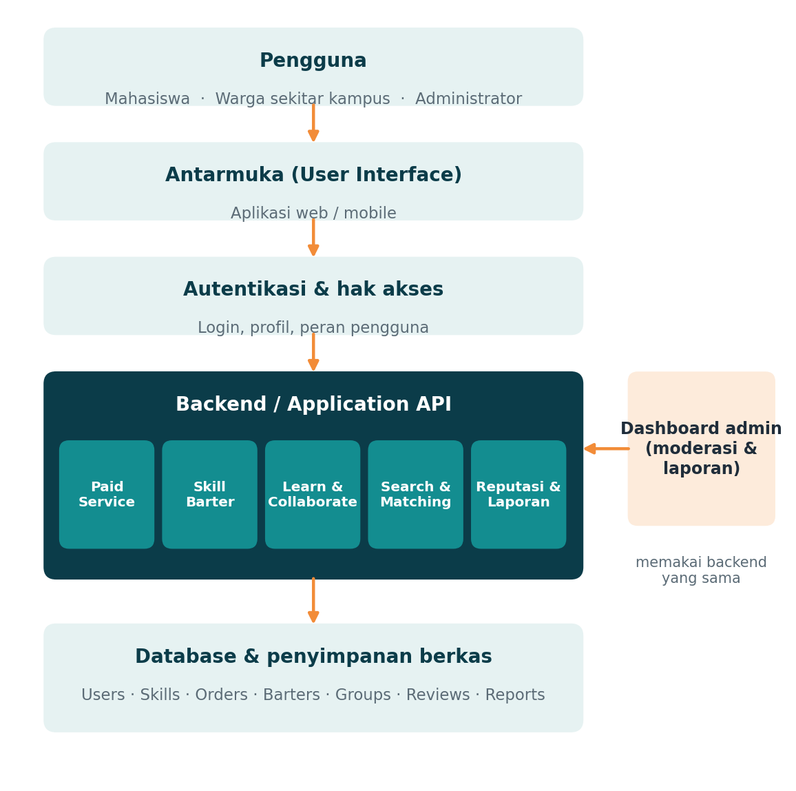
Gambar 4.1 Arsitektur sistem PeerLearn
Dashboard admin menggunakan autentikasi dan backend yang sama, dengan hak akses khusus untuk moderasi. Jika kelak pembayaran online diterapkan, integrasi dilakukan melalui layanan pembayaran eksternal yang sesuai.

4.3 Aktor Sistem
Sistem PeerLearn memiliki tiga aktor utama.
- Mahasiswa
Mahasiswa dapat membuat profil, menawarkan jasa, mencari keterampilan, melakukan barter, mengikuti grup belajar, memberikan ulasan, dan mengirim laporan.
- Masyarakat sekitar kampus
Masyarakat dapat memanfaatkan jasa yang ditawarkan, menawarkan keterampilan sesuai ketentuan platform, dan mengikuti kegiatan kolaborasi yang tersedia.
- Administrator
Administrator bertugas memoderasi konten, menangani laporan pengguna, memeriksa aktivitas yang mencurigakan, dan membantu penyelesaian sengketa sesuai kebijakan aplikasi.
Administrator tidak seharusnya memiliki akses bebas terhadap percakapan pribadi tanpa dasar yang sah dan prosedur yang jelas.

4.4 Alur Proses Sistem
Gambar 4.2 meringkas alur ketiga mode layanan; rinciannya diuraikan pada bagian A sampai C.
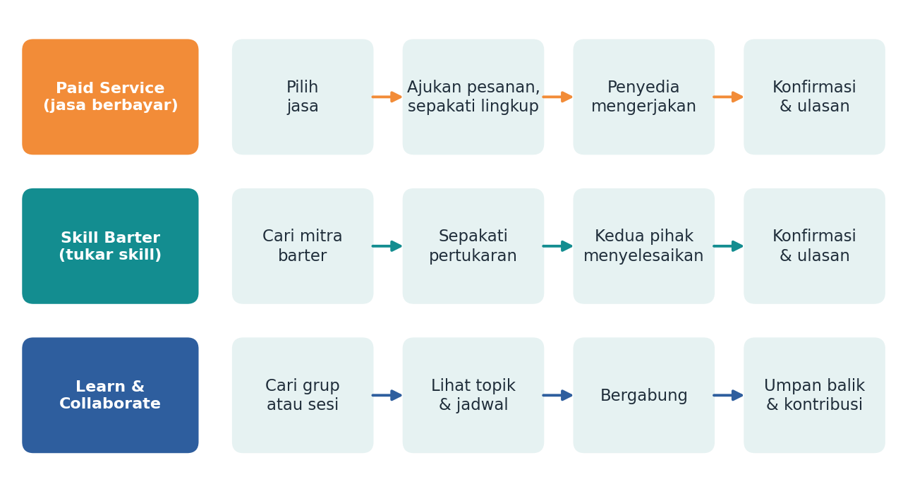
Gambar 4.2 Alur proses tiga mode layanan PeerLearn
- Alur jasa berbayar
- Pengguna memilih katalog jasa.
- Pengguna membuka detail layanan.
- Pengguna mengajukan pesanan.
- Penyedia menyetujui atau menolak pesanan.
- Sistem mencatat kesepakatan.
- Penyedia menyelesaikan pekerjaan.
- Pencari jasa mengonfirmasi hasil.
- Transaksi ditutup dan ulasan dapat diberikan.
- Alur barter keterampilan
- Pengguna memilih mode barter.
- Pengguna mencari keterampilan yang dibutuhkan.
- Kedua pihak menyepakati pertukaran.
- Sistem mencatat kewajiban dan tenggat waktu masing-masing.
- Kedua pihak melaksanakan kontribusi.
- Kedua pihak mengonfirmasi penyelesaian.
- Sistem memperbarui status dan mencatat reputasi.
- Alur belajar gratis
- Pengguna mencari grup atau sesi belajar.
- Pengguna melihat topik dan jadwal.
- Pengguna bergabung dengan kegiatan.
- Penyelenggara mengelola anggota.
- Kegiatan berlangsung.
- Anggota memberikan umpan balik.
- Kontribusi yang terverifikasi dapat dicatat dalam profil.

4.5 Rancangan Database Konseptual
Database PeerLearn direncanakan memiliki beberapa entitas utama.
Entitas | Data utama
Users | ID pengguna, nama tampilan, email, peran, status akun
Skills | ID keterampilan, nama keterampilan, kategori
UserSkills | ID pengguna, ID keterampilan, jenis penawaran atau kebutuhan
ServiceListings | ID jasa, penyedia, deskripsi, harga, status
Orders | ID pesanan, pemesan, penyedia, nilai, status, tenggat waktu
BarterAgreements | ID barter, pihak pertama, pihak kedua, kontribusi masing-masing, status
LearningGroups | ID grup, penyelenggara, topik, jadwal, kapasitas
GroupMembers | ID grup, ID pengguna, status keanggotaan
Reviews | ID pemberi ulasan, ID penerima, nilai, komentar
Reports | ID pelapor, objek laporan, kategori, status penanganan

Hubungan antartabel menggunakan ID untuk menjaga konsistensi data. Implementasi akhir dapat menyesuaikan kebutuhan teknis dan teknologi database yang dipilih.
Untuk fitur transaksi, sistem perlu membedakan status pesanan dari status pembayaran. Untuk barter, sistem juga harus menyimpan status penyelesaian masing-masing pihak, bukan hanya status kesepakatan secara keseluruhan.

4.6 Keamanan dan Kepercayaan Pengguna
Kepercayaan menjadi aspek penting karena PeerLearn mempertemukan pengguna untuk berinteraksi, bertukar keterampilan, dan mungkin melakukan transaksi uang.
Langkah pengamanan yang direncanakan meliputi:
- Autentikasi akun dan pengaturan hak akses.
- Validasi input dan perlindungan terhadap akses data yang tidak sah.
- Penyimpanan kata sandi menggunakan mekanisme hashing yang aman.
- Perlindungan data pribadi dan pembatasan pengumpulan informasi.
- Mekanisme pelaporan dan moderasi.
- Riwayat perubahan status kesepakatan.
- Ketentuan penggunaan dan panduan interaksi aman.
- Prosedur penanganan sengketa dan penyalahgunaan platform.
Pertemuan langsung sebaiknya dilakukan di lokasi yang aman dan disepakati. Informasi pribadi yang tidak diperlukan tidak boleh ditampilkan secara terbuka.

4.7 Teknologi yang Dapat Digunakan
Teknologi berikut merupakan alternatif yang dapat dipertimbangkan, bukan keputusan implementasi final.
Komponen | Alternatif
Antarmuka | React atau HTML, CSS, dan JavaScript
Backend | Node.js dengan Express
Database | PostgreSQL atau MySQL
Penyimpanan gambar | Object storage atau layanan penyimpanan berkas
Desain prototipe | Figma
Diagram arsitektur | Draw.io
Pengelolaan kode | Git dan GitHub

Untuk proyek mahasiswa, pemilihan teknologi perlu disesuaikan dengan kemampuan tim, waktu pengerjaan, dan ketentuan mata kuliah.

BAB V DAMPAK SOSIAL DAN RENCANA IMPLEMENTASI
5.1 Dampak Sosial yang Diharapkan
- Peningkatan akses belajar
PeerLearn diharapkan membantu mahasiswa menemukan rekan belajar dan sumber bantuan berdasarkan kebutuhan akademiknya.
- Pemanfaatan keterampilan
Mahasiswa dapat menggunakan kemampuan yang dimiliki untuk membantu pengguna lain atau memperoleh penghasilan melalui jasa.
- Alternatif pertukaran tanpa uang
Barter keterampilan dapat membuka kesempatan memperoleh bantuan bagi pengguna yang memiliki keterbatasan anggaran tetapi mempunyai keterampilan yang dapat ditukarkan.
- Penguatan kolaborasi komunitas
Interaksi melalui kegiatan belajar dan pertukaran keterampilan dapat memperluas jaringan sosial antara mahasiswa dan masyarakat sekitar kampus.
- Peningkatan pengalaman profesional
Melalui penawaran jasa dan penyelesaian kesepakatan, mahasiswa dapat berlatih berkomunikasi, mengelola waktu, bertanggung jawab, dan membangun portofolio keterampilan.
Dampak tersebut merupakan hasil yang diharapkan. Keberhasilannya harus diukur setelah prototipe diuji dan digunakan oleh calon pengguna.

5.2 Indikator Keberhasilan
Untuk menilai manfaat PeerLearn, kelompok dapat menggunakan indikator berikut.
Indikator | Cara pengukuran
Pengguna aktif | Jumlah pengguna yang melakukan aktivitas bermakna dalam periode pengujian
Kolaborasi berhasil | Jumlah kegiatan belajar yang terlaksana
Jasa terselesaikan | Jumlah pesanan yang diselesaikan dan dikonfirmasi
Barter berhasil | Jumlah pertukaran yang diselesaikan oleh kedua pihak
Kepuasan pengguna | Hasil survei setelah menggunakan prototipe
Indikator | Cara pengukuran
Kepercayaan pengguna | Penilaian terhadap kejelasan profil, kesepakatan, dan mekanisme pelaporan

Target angka ditetapkan setelah kelompok menentukan skala uji coba. Dengan demikian, target tidak dibuat tanpa dasar.

5.3 Rencana Pengembangan Bertahap
- Tahap 1 - Identifikasi masalah
Melakukan observasi, wawancara, dan survei awal kepada calon pengguna untuk menentukan kebutuhan prioritas.
- Tahap 2 - Perancangan
Membuat diagram masalah, alur pengguna, arsitektur sistem, struktur database, dan rancangan antarmuka.
- Tahap 3 - Pembuatan prototipe
Membuat prototipe yang memuat profil pengguna, katalog keterampilan, tiga mode layanan, serta status kesepakatan.
- Tahap 4 - Pengujian pengguna
Meminta calon pengguna mencoba skenario jasa berbayar, barter, dan kolaborasi gratis, kemudian mengumpulkan masukan.
- Tahap 5 - Evaluasi dan perbaikan
Menganalisis kendala penggunaan, memperbaiki alur yang membingungkan, serta menyusun rencana pengembangan berikutnya.

5.4 Batasan Pengembangan Awal
Agar aplikasi dapat dikembangkan secara realistis, versi awal PeerLearn dibatasi pada:
- Pengguna di lingkungan kampus dan masyarakat sekitar.
- Katalog keterampilan dan jasa dengan kategori yang ditentukan.
- Pencatatan kesepakatan dan status penyelesaian.
- Barter keterampilan dengan konfirmasi kedua pihak.
- Grup belajar dan kolaborasi sederhana.
- Ulasan, reputasi, dan pelaporan pengguna.
Pembayaran online, penahanan dana, rekomendasi berbasis kecerdasan buatan, dan perluasan ke banyak wilayah ditempatkan sebagai pengembangan lanjutan. Prioritas tersebut membantu kelompok membuktikan manfaat inti aplikasi sebelum menambahkan kompleksitas teknis.

BAB VI PENUTUP
6.1 Kesimpulan
PeerLearn merupakan gagasan aplikasi yang dirancang untuk membantu menyelesaikan permasalahan sosial yang berkaitan dengan akses belajar, pemanfaatan keterampilan, keterbatasan biaya, dan kebutuhan kolaborasi di lingkungan kampus serta masyarakat sekitarnya.
Aplikasi ini menggabungkan tiga mekanisme utama, yaitu jasa berbayar, barter keterampilan, dan kolaborasi belajar gratis. Penggabungan tersebut memungkinkan pengguna memperoleh bantuan sesuai kebutuhan dan kemampuannya, sekaligus memberikan kesempatan untuk berbagi pengetahuan, mengembangkan keterampilan, serta memperoleh peluang ekonomi.
Perancangan PeerLearn meliputi identifikasi masalah, rancangan solusi, aktor sistem, alur proses, arsitektur aplikasi, struktur database konseptual, keamanan pengguna, dan indikator dampak sosial. Seluruh rancangan tersebut menjadi dasar untuk membangun prototipe yang dapat diuji oleh calon pengguna.
Meskipun memiliki potensi manfaat, keberhasilan PeerLearn bergantung pada validasi kebutuhan, kemudahan penggunaan, kepercayaan antarpengguna, serta kemampuan kelompok mengimplementasikan fitur secara realistis. Oleh karena itu, langkah berikutnya adalah melakukan penelitian awal dan pengujian prototipe agar solusi yang dibangun sesuai dengan kebutuhan nyata.

6.2 Saran
Pengembangan selanjutnya sebaiknya dimulai dengan wawancara calon pengguna untuk menentukan permasalahan yang paling sering terjadi. Kelompok juga perlu menetapkan fitur prioritas, membuat prototipe antarmuka, dan menguji alur utama sebelum melakukan implementasi secara menyeluruh.
Selain itu, pengelolaan keamanan, privasi, reputasi, dan penyelesaian sengketa harus diperhatikan sejak awal. Fitur transaksi keuangan perlu dikembangkan secara bertahap dengan mempertimbangkan kebutuhan operasional dan ketentuan yang berlaku.
Dengan perencanaan yang tepat dan evaluasi berkelanjutan, PeerLearn diharapkan dapat berkembang menjadi platform kolaborasi yang memberikan manfaat nyata bagi mahasiswa dan masyarakat sekitar kampus.

DAFTAR PUSTAKA
Botsman, R., & Rogers, R. (2010). What's Mine Is Yours: The Rise of Collaborative Consumption. New York: HarperBusiness.
Slavin, R. E. (1996). Research on cooperative learning and achievement: What we know, what we need to know. Contemporary Educational Psychology, 21(1), 43–69.
Topping, K. J. (1996). The effectiveness of peer tutoring in further and higher education: A typology and review of the literature. Higher Education, 32(3), 321–345.
Venkatesh, V., Morris, M. G., Davis, G. B., & Davis, F. D. (2003). User acceptance of information technology: Toward a unified view. MIS Quarterly, 27(3), 425–478.

